CA-410参数文件

1、从低亮度到高亮度都能确保精度:

       随着越来越多的显示器支持HDR（高动态范围），色彩分析仪迫切需提升在高亮和低亮的测量能力。 凭借高灵敏性传感器和***电路设计，CA-410在确保精度的同时，将亮度范围扩大25倍（使用常规CA-P427探头与CA-310作对比）。 允许用户从***亮度到高亮度范围内准确测量和调整HDR显示器的色度和gamma特性。

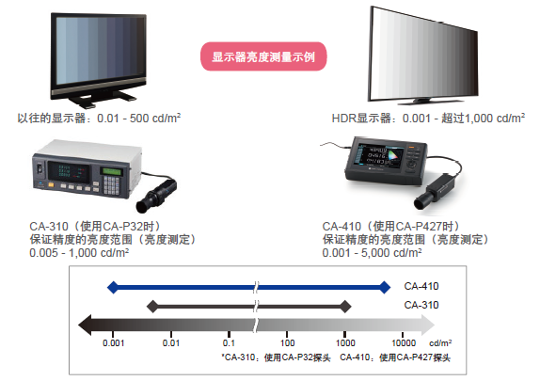

    2、提高色度测量的精度:

       由于***显示器具有更高亮度和更宽色域，客观上要求色彩分析仪需具备较高的色度测量精度。由于XYZ滤色片的精度提升，CA-410的光谱敏感度（与CA-310相比）更接近CIE1931的配色函数曲线。此外，色彩分析仪CA-410还使用拟合LED光谱的标准光源做校准，提升仪器自身的色度测量精度。如此，用户可***地测量和调整显示器的色度和白平衡。

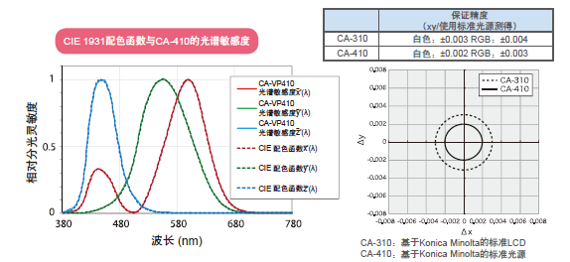

    3、优化性能的产线集成方案:

       凭借***的传感测量表现，Konica Minolta的CA系列色彩分析仪被许多用户集成于自动产线测量系统。随着传感器性能提升后，CA-410可作为传感器与自动零校准系统集成，无需人工辅助，即能实现探头和PC的直接连接，进而降低集成空间要求。此外，CA-410基本兼容旧款型号，包括软件开发包CA-SDK2的基本命令大部分兼容CA-310；探头的螺孔位置也与旧款型号一致（CA-MP410微型Mini探头除外）。

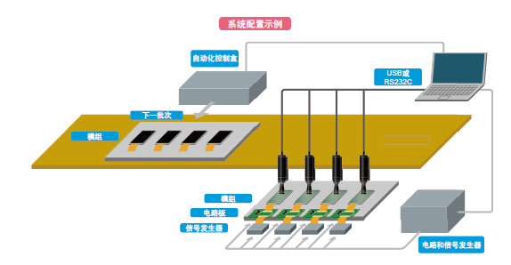

    4、更丰富的测量界面:

      为了满足CA系列客户的应用需求，CA-410可满足更多显示器产品的测量，测量gamma用时更短，可靠性更高，同时增加了对显示器低频驱动和高频频闪测量*等的支持。 *使用XYZ（宽频模式）时，会因为欠采样而造成混叠噪声的限制。

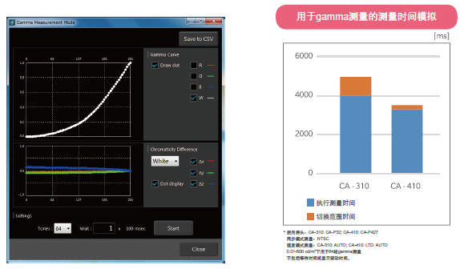

       5.探头规格:

|  |  |  |
| --- | --- | --- |
| **类别** | **型号** | **特点** |
| 高感探头 | CA-VP410 (探头直径: Φ10 mm) | 此型号适合在高速下测量***到高亮度范围的***OLED显示器。  用途：在***亮度到高亮度范围内测量、检查和调整TV和智能手机OLED显示器的色度和gamma特性。 |
| CA-VP427 (探头直径: Φ27 mm) |
| 常规探头 | CA-P410 (探头直径: Φ10 mm) | 此型号适合测量多种类型的显示器，兼容CA-310。  *也可提供测量高达30,000 cd/m?的高亮探头型号 |
| CA-P427 (探头直径: Φ27 mm) |
| 微型Mini探头 | CA-MP410 (探头直径: Φ10 mm) | 用途：需要小型探头或便携的应用，例如，小尺寸显示器生产工艺中使用的自动测量系统色彩传感器、***显示器的校准和需要节省空间的其他应用。  也可提供测量高达30，000 cd/m?的高亮探头型号。 |
| 附件 | 标配 | 标准PC软件CA-S40 Ver.1.0，软件开发包CA-SDK2，探头与PC端USB数据线IF-A28 (2 m)，遮光罩，探头保护盖。 |
| 选配 | 转换线IF-A29，BNC转换线IF-A35。 |

       6、数据处理器CA-DP40规格表:

|  |  |  |  |
| --- | --- | --- | --- |
| **CA-DP40** | | | |
| 显***围 | 亮度 | | 0.0001 - 30,000 cd/m? |
| 色度 | | 显示4位数值 |
| 闪烁 | （对比度） | 0.00 - 999.99% |
| （JEITA） | 小数点后2位 |
| 显示屏 | | | 7型彩色液晶WVGA |
| 显示项目 | | | L∨ x y (⊿L∨⊿x ⊿y) |
| L∨ u&＃39; v&＃39; (⊿L∨ ⊿u&＃39; ⊿v&＃39;) |
| L∨ Tcp duv (⊿L∨ ⊿Tcp duv) |
| X Y Z (⊿X ⊿Y ⊿Z) |
| L∨ λd Pe (⊿L∨ ⊿λd ⊿Pe) |
| 闪烁（对比度） |
| 闪烁（JEITA） |
| 测量值保存通道 | | | 100 个 |
| 数据记录功能 | | | 有 |
| 语言支持 | | | 中文（简体、繁体）、英语、日语、韩语 |
| 接口 | PC | | USB2.0 |
| RS-232C |
| 以太网 |
| 蓝牙?（需使用选配模块） |
| 探头 | | Mini-DIN 8针线（RS通讯时）  USB（USB通讯时） |
| 同步信号输入 | | BNC连接器（用作触发输入） |
| 探头多点连接 | | | ***多10个点 |
| 工作温度和湿度范围 | | | 10~35℃，相对湿度不超过85%，无凝露 |
| 存储温度和湿度范围 | | | 0~45℃，相对湿度不超过85%（35℃时），无凝露 |
| 电源 | | | 电源适配器 |
| 可拆卸锂离子电池（选配） |
| 电池使用时间 | | | 3小时（使用一个探头时） |
| 尺寸(mm) | | | 253（宽） x 58（高） x 143（深） |
| 重量 | | | 1.6 kg |

       7、软件CA-S40的系统推荐:

|  |  |
| --- | --- |
| **<系统配置>** | |
| 操作系统 | Windows? 7 Professional 32bit（安装Hotfix KB2964073） |
| Windows? 7 Professional 64bit（安装Hotfix KB2964073） |
| Windows? 10 Pro 32bit |
| Windows? 10 Pro 64bit |
| macOS? Sierra |
| ● 可在以下Microsoft?网站下载与Windows 7兼容的Hotfix KB2964073 ：/en-us/help/2964073/stop-error-7e-or-stop-error-dl-occurs-during-read-operations-on-a-usbs |
| ● 对于电脑的系统配置，以上述操作系统推荐的配置和以下规格中的配置较高者为准。 |
| 电脑 | 配备Intel? Core?i series或以上处理器的PC |
| 内存 | 4GB 以上 |
| 硬盘 | 至少100MB的存储空间，其中，系统驱动器至少需要50MB的存储空间 |
| 显示器分辨率 | 能够显示1280×768以上/16位色彩以上的显示器 |
| 其他 | USB存储器连接端口 |
| 测量仪器连接端口（USB2.0及以上） |
| **<控制目标的测量仪器>** | |
| CA-410主机 | CA-DP40 |
| CA-410探头 | CA-P427 / P427H / P410 / P410H / MP410 / MP410H / VP427 / VP410 |
| **<语言>** | |
| 显示语言 | 英语 |